Glasbena umetnost, četrtek, 28. 1. 2021

Danes boš pri glasbeni umetnosti ponovil glasbene pojme in pesmi. V pomoč naj ti bodo zapisi v zvezku.
Ko boš kliknil na spodnjo povezavo, najprej vpiši svoje ime, nato klikni moder okvir - Start (slika). Kviz lahko začneš reševati. Veliko sreče.
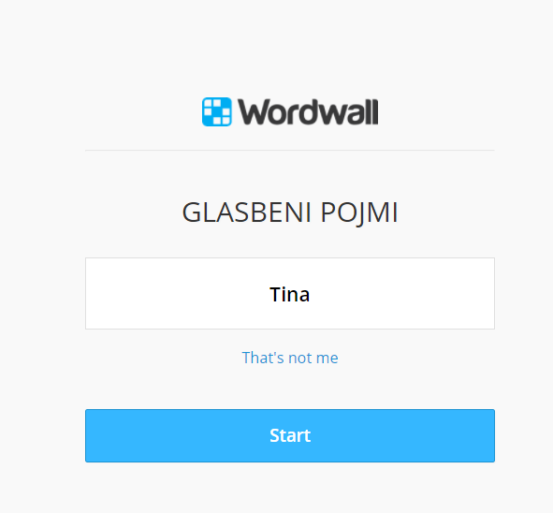
KLIKNI
VPIŠI SVOJE IME

KVIZ
Reši kviz: https://wordwall.net/play/9693/644/103
Kviz lahko rešuješ večkrat. Poskusi brez pomoči zapisov v zvezku.

PONOVI PESMI
Ponovi pesmi: https://www.youtube.com/watch?v=Kfbb3qnCYJk

Še večji izziv bo, če klikneš na spodnjo povezavo in zapoješ samo ob melodijah.
https://video.arnes.si/portal/asset.zul?id=hQVkuaHKmiSRaqoGOlCEiuFC

**
Želiš več izvedeti o glasbilih? Razišči Deželo Lilibi.
https://www.lilibi.si/mestni-trg/glasbena-umetnost/o-glasbi/glasbila

